UNIVERSIDADE DE UBERABA
UNIUBE
Curso de Sistemas de Informação
Polo Uberlândia
Trabalho de Conclusão de Curso: Relato de Experiência do Projeto Integrado
Relatório final sobre o desenvolvimento e a implantação de um sistema de informação de apoio ao Observatório Social do Brasil em Uberlândia/MG: coleta, consulta e análise de licitações públicas
Relatório final do Trabalho de Conclusão de Curso
Diôgo Ferreira Moura
RA 1030125-2
Uberlândia / MG
Setembro de 2026

SUMÁRIO
1 Introdução
1.1 Apresentação do tema
1.2 Problema
1.3 Justificativa
1.4 Objetivos
2 Fundamentação teórica
3 Material e métodos
3.1 Natureza e percurso da ação
3.2 Material
3.3 Métodos
4 Resultados
4.1 Interação com a organização parceira
4.2 Evidências da ação realizada
4.3 Exemplo de risco da arquitetura
5 Conclusão
Referências

RESUMO
Este relatório apresenta a experiência extensionista desenvolvida junto ao Observatório Social do Brasil de Uberlândia, organização da sociedade civil que acompanha licitações dos órgãos municipais. O problema identificado na rotina da entidade não era a ausência de dado público, e sim a coleta manual: a equipe transcrevia processos do portal para a planilha Cronograma antes de analisar. O objetivo foi desenvolver, implantar e disponibilizar um sistema de informação de apoio à coleta, à consulta e à análise dessas licitações, com custo compatível com uma OSC sem equipe de TI. Do ponto de vista metodológico, trata-se de pesquisa aplicada com estudo de caso único. O material incluiu VM na AWS, FastAPI, SQLite, Docker Compose e as fontes oficiais (CSVs do painel Power BI da Prefeitura e, depois, a API de Dados Abertos do Compras.gov.br). O método combinou convívio semanal na entidade, desenvolvimento incremental e duas apresentações formais (ACIUB, 30 min; Teams com a sede, 1h30). O resultado principal é o sistema em produção em https://licitacoes.osbrasiluberlandia.org/, com telas de painel, processo, CNPJs vencedores, mapa de localidade e cobertura entre bases. No recorte municipal de 2025 constam 1.215 processos; gestores e fiscais passam de 36 mil linhas. Houve retorno positivo da entidade, pedido de filtro por porte e convite a voluntariado. Conclui-se que a intervenção atendeu ao pedido da organização parceira, com limites explícitos de hospedagem gratuita (free tier até janeiro de 2027) e de dependência da API externa.
Palavras-chave: sistema de informação; controle social; dados abertos; licitações públicas; extensão universitária.

1 INTRODUÇÃO
Este relatório final descreve, em formato acadêmico, a experiência que tive no Projeto Integrado de Extensão e que consolida o Trabalho de Conclusão de Curso. A organização parceira foi o Observatório Social do Brasil de Uberlândia, o OSB. A ação que executei foi criar, implantar e colocar em uso um sistema de informação de apoio ao acompanhamento das licitações dos órgãos de Uberlândia. O endereço público, no domínio da entidade, é https://licitacoes.osbrasiluberlandia.org/. O documento organiza-se com elementos pré-textuais (capa, sumário e resumo), textuais (introdução, fundamentação teórica, material e métodos, resultados e conclusão) e pós-textuais (referências), conforme a NBR 14724, com citações pela NBR 10520 e referências pela NBR 6023 (ASSOCIAÇÃO BRASILEIRA DE NORMAS TÉCNICAS, 2011, 2018, 2023). O que organizei nas semanas anteriores deste componente reaparece aqui como versão final do relato acadêmico, base também da apresentação da Semana 7.
1.1 Apresentação do tema

O tema deste estudo é o desenvolvimento e a implantação de um sistema de informação de apoio a uma organização da sociedade civil que acompanha compra pública municipal. Não é um curso, não é oficina e não é cartilha. É um software em produção, feito para a rotina de quem observa licitação em Uberlândia. A entidade parceira foi o Observatório Social do Brasil de Uberlândia. Organização da sociedade civil, apartidária, sem fins lucrativos. CNPJ 23.497.346/0001-42. Endereço que usei no acompanhamento: Av. Vasconcelos Costa, 1500, Sala 3, Anexo I, Bairro Martins, Uberlândia-MG, CEP 38400-452. Telefone (34) 3239-1529. Site: https://www.osbrasiluberlandia.org/. A unidade local existe desde 2015, ligada à associação G7 (a CDL entra nisso) e faz parte da rede nacional do Observatório Social do Brasil.
O que eles se propõem é despertar cidadania fiscal, no sentido de a sociedade acompanhar o uso do dinheiro público. Em Uberlândia isso aparece em duas frentes. Uma é o acompanhamento das licitações da Prefeitura e das autarquias e fundações (DMAE, FUTEL, EMAM, IPREMU, FERUB, ARESAN, PRODAUB e a Câmara). A outra é olhar a atuação dos vereadores. Eu atuei na primeira frente. Foi a que mais consumia tempo de planilha e foi o pedido mais claro da entidade: um sistema de apoio para reunir, consultar e analisar essas licitações, em vez de copiar processo por processo do portal para a planilha Cronograma. O pedido era a ferramenta. O que a API era, e o fato de já existir uma API oficial de transparência para essas compras, não estava no vocabulário da equipe. Isso veio depois, de forma indireta, junto com o uso do sistema.
Campo | Informação
Nome | Observatório Social do Brasil de Uberlândia
CNPJ | 23.497.346/0001-42
Natureza | OSC apartidária, sem fins lucrativos
CNAE principal | 94.99-5-00 Atividades associativas
Contato operacional | Marco Aurélio Freitas Santos (34) 9979-6169
Ponte institucional | Lécia Queiroz (CDL Uberlândia)
Site | https://www.osbrasiluberlandia.org/
Sistema de apoio | https://licitacoes.osbrasiluberlandia.org/

Quadro 1. Identificação da organização parceira e do sistema de apoio
Fonte: registros do projeto e material da entidade (2026).
1.2 Problema
Dado público, no papel, não falta. Tem a Lei de Acesso à Informação, o decreto de dados abertos e a Lei 14.133, com o PNCP (BRASIL, 2011, 2016, 2021). O problema que eu vi no escritório era outro: o dado existia, mas o uso ainda era manual. Toda semana alguém entra no portal, copia processo, cola na planilha Cronograma e só depois analisa. Silva (2024), ao tratar do potencial de reúso dos dados abertos do governo brasileiro, insiste no mesmo ponto: publicar não é o mesmo que usar. Foi esse desencontro que justificou a intervenção: criar um sistema de apoio à coleta e à consulta, no tamanho da entidade. Não era falha da API federal. A API de Dados Abertos do Compras.gov entrou depois, quando o sistema já existia. O problema da entidade era a digitação repetida.
A rotina que me mostraram é mais ou menos assim. Abre o site da prefeitura, transcreve para o Cronograma, monta o acompanhamento. Ao mesmo tempo consulta o Comprasnet pelas UASGs de Uberlândia e o Power BI da PMU. Esse painel atrasava, eles mesmos comentaram. Cada fonte descreve o processo de um jeito, com campo e código diferentes. O relatório de quadrimestre depende disso. Se a semana atrasava, o quadrimestre atrasava junto. O Comprasnet, para eles, era o site em que a pessoa pesquisa. Não havia, na rotina, a ideia de API: um canal em que o dado oficial já sai pronto para o sistema consumir, sem copiar a tela. Essa API de transparência das compras públicas já existia; o que faltava era o conhecimento e o uso.
As unidades compradoras que eles já acompanhavam no portal Comprasnet, e que orientei o recorte do sistema, são estas. O portal eles já usavam; a API de transparência dessas mesmas UASGs, não:
Sigla | Órgão | UASG
PMU | Prefeitura Municipal de Uberlândia | 926922
DMAE | Departamento Municipal de Água e Esgoto | 926287
FUTEL | Fundação Uberlandense do Turismo, Esporte e Lazer | 926038
ARESAN | Agência de Regulação dos Serviços de Saneamento | 931351
FERUB | Fundação de Excelência Rural de Uberlândia | 930403
EMAM | Empresa Municipal de Apoio e Manutenção | 929315
IPREMU | Instituto de Previdência dos Servidores Municipais | 929301
CAM | Câmara Municipal de Uberlândia | 925010

Quadro 2. Unidades compradoras acompanhadas em Uberlândia
Fonte: rotina da entidade e API Compras.gov (2026).
1.3 Justificativa
A justificativa é prosaica. Toda semana o tempo da equipe ia para copiar processo. Sem gente de TI e sem verba fixa para servidor, um sistema grande não ia vingar. O componente pedia ação extensionista em Sistemas de Informação. O pedido da entidade era uma ferramenta de apoio. Essas duas coisas bateram. Pinho e Sacramento (2009), ao tratarem de accountability, lembram que prestar contas, ser transparente e responder por isso não cabem numa palavra só no português. No OSB isso vira coisa de mesa: ler edital, conferir quem ganhou, fechar o quadrimestre. Um sistema que organize a consulta entra exatamente aí, sem pretender substituir o olhar de quem observa.
Há ainda o tamanho da operação. É voluntariado. Reunião quase toda semana, em geral na associação comercial. Prestação de contas a cada quatro meses. Quatro usuários no sistema já dão conta. Laudon e Laudon (2014) tratam o sistema de informação como conjunto que coleta, processa, armazena e distribui dado para apoiar decisão. Aqui isso só se sustenta se a ferramenta couber no bolso e na cabeça de quem vai usar. Por isso a intervenção não foi um diagnóstico encerrado em relatório: foi software no ar, no domínio deles, com coleta que pode rodar de madrugada e tela em que a análise começa já com o dado organizado.
1.4 Objetivos
O objetivo geral foi desenvolver, implantar e disponibilizar um sistema de informação de apoio ao Observatório Social do Brasil de Uberlândia, para a coleta, a consulta e a análise das licitações dos órgãos do município, a partir de fontes oficiais e com custo de operação compatível com uma OSC sem equipe de TI.
Os objetivos específicos foram quatro. Primeiro, identificar a rotina da entidade, o problema da coleta manual e o cenário em que o trabalho acontece. Segundo, construir o sistema a partir das fontes que eles já usavam, sem apagar o rastro da origem. Terceiro, colocar a ferramenta em uso, com contas limitadas e endereço no domínio da entidade. Quarto, registrar a interação, as evidências da ação e o retorno da equipe. Não entrou como objetivo consertar API federal, nem cobrir a frente dos vereadores. Isso ficou de fora de propósito.
2 FUNDAMENTAÇÃO TEÓRICA
Controle social, no vocabulário da administração pública brasileira, é a participação da sociedade na fiscalização da gestão. Não substitui controle interno nem tribunal de contas. Ocupa um lugar ao lado, com outro tempo. A rede dos Observatórios Sociais do Brasil se apresenta nesse hiato: cidadania fiscal, núcleo municipal, voluntariado, reunião semanal e prestação de contas quadrimestral. Um sistema que ignore essa restrição de gente e de horário tende a ficar sem uso, mesmo com modelo de dados correto.
A literatura de dados abertos insiste no mesmo ponto por outro ângulo. Silva (2024), ao revisar a métrica DGABr, parte da premissa de que publicar dado aberto não basta: o que importa é o potencial de reúso. Sem capacidade analítica, o portal é pouco utilizado. No município de médio porte existem painel em Power BI, portal de licitações e PNCP, e mesmo assim o observador continua recortando informação à mão, porque o dado oficial chega em recortes distintos e o cruzamento precisa ser feito por quem consulta. A Lei n. 12.527/2011 impôs a publicidade como regra (BRASIL, 2011). O Decreto n. 8.777/2016 tratou da política federal de dados abertos (BRASIL, 2016). A Lei n. 14.133/2021 reorganizou modalidades e consolidou o PNCP (BRASIL, 2021). Lei nenhuma, sozinha, tira a planilha Cronograma da mesa.
Sistemas de informação, nesse contexto, não são um fim. Laudon e Laudon (2014) classificam sistemas de apoio à decisão como aqueles que combinam dados e modelos para ajudar em problema pouco estruturado. O problema do Observatório é desse tipo. O objetivo não é emitir empenho. É observar um conjunto de pregões e verificar se o padrão de vitórias se repete, se o preço destoa, se o fiscal está nomeado. O sistema não responde sozinho. Ele organiza a consulta. Moreira et al. (2020), em estudo de acesso aberto sobre qualidade na recuperação de dados governamentais, tratam dimensões como acurácia, completude, consistência e pontualidade. No projeto, isso virou regra simples: não inventar campo que a fonte não tem; não apagar anotação do observador quando a coleta roda de novo; aceitar que o painel municipal atrasa em relação ao PNCP e mostrar as duas pontas, em vez de escolher uma e fingir que a outra não existe.
Do lado da engenharia, Pressman e Maxim (2021) e Sommerville (2018) sustentam o desenvolvimento que vai se ajustando pelo uso, quando o requisito não nasce de um edital interno. Foi o caso. A primeira ideia de raspar o portal da prefeitura com navegador quebrou fácil: layout, sessão, máquina com tela virtual. A fonte estável foram os CSVs oficiais do painel. A API de Dados Abertos do Compras.gov.br entrou depois, para o recorte federal das UASGs que eles já acompanhavam no portal. Troca de caminho no meio, sim. Porque o requisito ficou mais claro depois que a ferramenta começou a ser vista na reunião, e não antes.
3 MATERIAL E MÉTODOS
A ação extensionista não foi um curso. Não houve turma, apostila nem carga horária de sala. O que executei foi o desenvolvimento, a implantação e a disponibilização de um sistema de informação de apoio, com convívio semanal na entidade e duas apresentações formais. Esta seção descreve o material empregado e o método seguido, no sentido de permitir que outra pessoa compreenda como a ação foi conduzida e, se quiser, reproduza o percurso em outro contexto.
3.1 Natureza e percurso da ação
O trabalho mistura pesquisa aplicada com estudo de caso único (GIL, 2022; YIN, 2015). O caso é o Observatório Social do Brasil de Uberlândia/MG (CNPJ 23.497.346/0001-42). Não pretendi amostra estatística de OSCs brasileiras. O intuito foi entender uma operação concreta, construir o sistema e devolvê-lo a quem pediu. Yin (2015) cabe porque as perguntas foram do tipo como e por que: como a equipe junta as fontes hoje, por que o painel municipal não basta e como um sistema pequeno pode entrar na rotina sem ficar abandonado.
O contato com a entidade começou em 21 de maio de 2026, às 14h30, depois de uma articulação que deu volta pela CDL. De maio a agosto o convívio foi quase toda semana, em geral na ACIUB, com datashow. A coleta de requisito não começou com gravador. Começou por sentar na rotina deles, ver a planilha Cronograma, o acompanhamento, o Comprasnet e o que mais tomava tempo: achar o processo, cruzar fonte, olhar o fornecedor e fechar o quadrimestre. Material instrucional, no sentido de apostila, eu não preparei. O material foi o próprio sistema, as telas, e depois o artigo que enviei à Revista de Engenharia, TI e Inovação (RETII, ISSN 2966-2508), da Uniube, com o mesmo tema deste relatório.
Houve duas ofertas formais da ferramenta, além do uso corrente nas reuniões. No dia 23 de julho de 2026, quinta-feira, das 15h30 às 16h, apresentei na sala de reunião da ACIUB, para dirigentes da ACIUB, dirigentes do Observatório Social do Brasil e membros da Procuradoria Geral do Município de Uberlândia. Cerca de meia hora. Em 3 de agosto, segunda-feira, das 16h às 17h30, apresentei de novo, desta vez por Microsoft Teams, com o pessoal da sede do Observatório. Uma hora e meia. Nas duas a forma foi a mesma: mostrar o sistema no ar, as telas de consulta e, de passagem, o que é uma API e que o governo já publica dado aberto de compra por esse canal. Não foi aula isolada. Entrou no uso.
Item | Descrição
Natureza da ação | Desenvolvimento e implantação de sistema de informação de apoio (não foi curso).
Período com a entidade | 21/05/2026 a 03/08/2026 (convívio semanal); articulação desde 16/03/2026.
Forma de oferta | Software em produção no domínio da entidade; reuniões na ACIUB; duas apresentações formais.
Apresentação ACIUB | 23/07/2026, 15h30 às 16h (cerca de 30 min), presencial: dirigentes ACIUB / OSB / Procuradoria Geral do Município.
Apresentação sede | 03/08/2026, 16h às 17h30 (1h30), Microsoft Teams.
Material | O próprio sistema (telas e base local). Sem apostila. Artigo enviado à RETII (ISSN 2966-2508).
Usuários | Até quatro contas: um administrador e três de consulta.
Hospedagem | VM AWS, São Paulo, Ubuntu, 1 GB RAM, 2 vCPUs, 40 GB. Free tier até 13/01/2027.

Quadro 3. Síntese da execução da ação extensionista
Fonte: registros do projeto (2026).
3.2 Material
O material foi escolhido para caber no bolso e na operação da entidade. Hardware: uma VM na AWS, região de São Paulo, Ubuntu, 1 GB de RAM, 2 vCPUs e 40 GB de disco, no plano gratuito. Software: FastAPI, SQLite no arquivo data/licitacoes.db, tela estática no mesmo serviço e Docker Compose. Contas: no máximo quatro (um admin e três de consulta). Coleta, Setup, disparo de CNPJ e token de IA só o admin mexe. Não usei RabbitMQ, MinIO nem banco gerenciado. Não precisava. Backup diário do SQLite, com pouca retenção, porque disco grátis acaba rápido. O free tier desta conta acaba em 13 de janeiro de 2027, ou antes se o crédito acabar. Falei isso para eles. Fontes oficiais adotadas: CSVs do painel Power BI da Prefeitura (licitações, contratos e gestores/fiscais) e, depois, a API de Dados Abertos do Compras.gov.br, filtrada para Uberlândia (IBGE 3170206) e para as UASGs que eles já acompanhavam. O portal weblicitacoes.uberlandia.mg.gov.br ficou para conferência manual.
3.3 Métodos
O método foi incremental. Cada fatia (coleta, consulta, painel, autenticação, agendamento, perfil de CNPJ, mapa, análise auxiliar de preço) só avançava depois de a anterior estar utilizável. A coleta de requisito começou por sentar na rotina deles: planilha Cronograma, acompanhamento, Comprasnet e o que mais tomava tempo. Desenvolvimento e implantação correram de maio a agosto de 2026, com reunião quase toda semana. Houve duas ofertas formais: 23 de julho, presencial na ACIUB (cerca de 30 min); 3 de agosto, Teams com a sede (1h30). Nas duas mostrei o sistema no ar e, de passagem, o que é uma API. A regra na persistência foi manter o significado dos campos da fonte e não apagar anotação do observador quando a coleta roda de novo. A avaliação foi de uso e de consistência, não de experimento com cronômetro. Não medi em minutos o tempo antes e depois. O ganho que eles relatam é de rearranjo do trabalho.
4 RESULTADOS
Os resultados a seguir registram o que foi obtido na execução da atividade extensionista: a interação com a organização parceira, as evidências do sistema em uso e, ao final, um exemplo pontual de risco da arquitetura quando a API externa falha. Esse exemplo não redefine o problema da entidade. Não é protótipo de disciplina. Há print de tela, desenho do fluxo, arquitetura, volume carregado e retorno da equipe.
4.1 Interação com a organização parceira
Chegar no Observatório deu volta. Em março eu tinha pensado num treinamento de inteligência artificial para associados da CDL. Pensei no Antonio Carlos Oliveira porque ele tinha sido meu professor no curso de Administração, onde me formei, na ESAMC Uberlândia. Conversei com ele no sentido de pedir orientação: como eu poderia dar andamento no trabalho, a quem falar, por onde começar. Ele sugeriu procurar a Lécia Queiroz, da CDL. O resto foi por minha conta. No dia 20 de maio tive reunião presencial com a Lécia na CDL, Av. Belo Horizonte 1290. Ficou claro que colocar o projeto dentro da CDL naquele momento emperrava. Ela me passou o Marco Aurélio Freitas Santos, do OSB. Marcamos no mesmo dia. Fui em 21 de maio, 14h30.
O que emperrou foi essa articulação inicial, não o convívio depois. O Antonio Carlos só apontou o caminho. Marcar a Lécia, ir na CDL, falar com o Marco e tocar o sistema foi comigo. Com o OSB o contato foi direto. Quase toda semana.
O Marco recebeu o projeto como sistema de apoio ao trabalho de acompanhamento, não como visita de faculdade. A gente se via na rotina deles, na ACIUB, com datashow. Mostrei o que o sistema já fazia e o que ainda estava no meio. Eles me explicaram a planilha Cronograma, o acompanhamento, e o que mais tomava tempo: achar o processo, cruzar com o Comprasnet, olhar o fornecedor e fechar o quadrimestre. Foi essa rotina que o software passou a apoiar. Nas mesmas reuniões eu expliquei, sem jargão de curso, o que é uma API: o jeito de o sistema buscar o dado direto da fonte, sem a pessoa copiar a tela. Mostrei que o governo já oferece isso para transparência das operações públicas, principalmente a API de Dados Abertos do Compras.gov.br. Esse conhecimento não era o objetivo da atividade; veio junto, de forma indireta.
No dia 11 de junho, depois de uma dessas reuniões, o Marco mandou a pergunta que virou tela no sistema:
"Seria possível extrairmos estatísticas de participação de empresas, % de vitória, quais tipos de objetos ou licitação participa e % de empresas que participam quando esta participa? o que gostaria de avaliar, existem histórias que empresas participam para favorecer uma e vao fazendo rodízio nas vitórias, então gostaria de analisar pela estatística."
Marco Aurélio Freitas Santos, WhatsApp, 11 jun. 2026.
Na mesma conversa ele me chamou para ser voluntário. Combinamos de deixar isso mais formal depois que a faculdade acabar, para não virar obrigação de curso interno da rede. Também pediram um link no site deles. Ficou https://licitacoes.osbrasiluberlandia.org/. Em 15 de julho a Lécia me escreveu dizendo que o Marco estava contente com o que estava saindo:
"Que legal! O Marco tem me informado, ele está muito contente com os resultados!"
Lécia Queiroz, CDL Uberlândia, WhatsApp, 15 jul. 2026.
Isso não ficou só no WhatsApp. No dia 23 de julho, quinta-feira, das 15h30 às 16h, organizei uma apresentação na sala de reunião da ACIUB. Estiveram presentes dirigentes da ACIUB, dirigentes do Observatório Social do Brasil e membros da Procuradoria Geral do Município de Uberlândia. O tema era o sistema de apoio que eu havia criado: a busca das licitações e a automação da coleta. Gostaram bastante da ferramenta. Além da tela, mostrei que a coleta automática não é um truque no site: usa uma API já existente de transparência das compras públicas, a de Dados Abertos do Compras.gov.br, que a maior parte da plateia não conhecia pelo nome. As Figuras 1 e 2 registram esse encontro: a demonstração do sistema no projetor e a foto do grupo após a apresentação.
A Figura 1 mostra o momento da apresentação: o sistema no ar (tela de Setup, com UASGs e órgãos de Uberlândia) projetado na sala da ACIUB, com a plateia reunida à mesa. A Figura 2 é o registro fotográfico com dirigentes da ACIUB, do OSB e membros da Procuradoria Geral do Município, ao final do encontro.
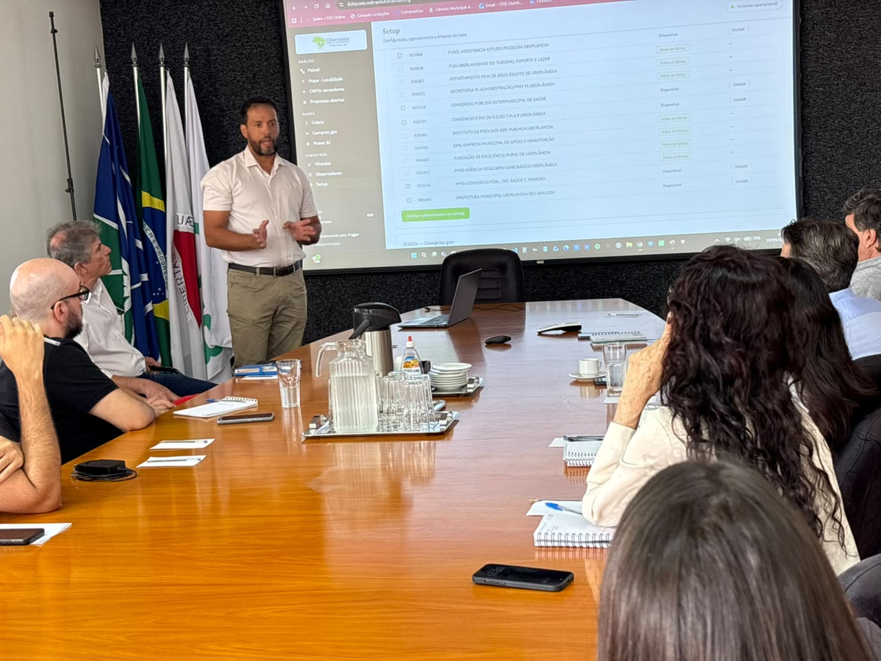
Figura 1. Apresentação do sistema na ACIUB (tela Setup projetada), com dirigentes da ACIUB, do OSB e membros da Procuradoria Geral do Município
Fonte: registro fotográfico do autor (23 jul. 2026).
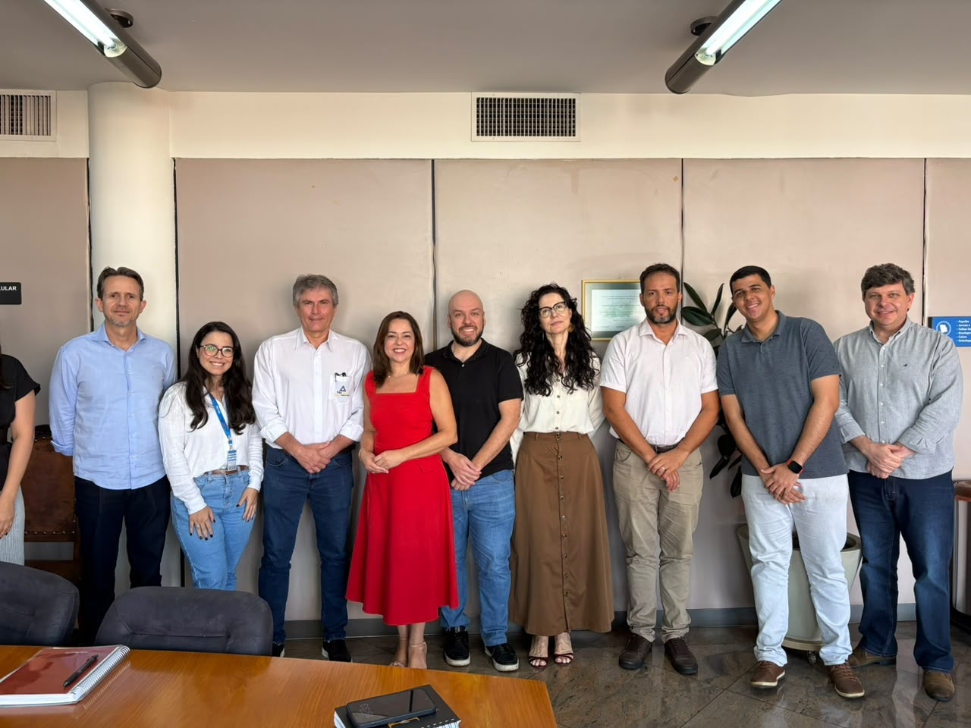
Figura 2. Registro do grupo após a apresentação na ACIUB (dirigentes da ACIUB, do OSB e membros da Procuradoria Geral do Município)
Fonte: registro fotográfico do autor (23 jul. 2026).
Em 3 de agosto, segunda-feira, das 16h às 17h30, apresentei de novo, desta vez por Microsoft Teams, com o pessoal da sede do Observatório. Também gostaram. Chegaram a pedir um filtro por porte de empresa, para olhar se quem ganha é ME, EPP ou empresa maior. Eu coloquei isso depois, na tela de CNPJs vencedores. Na mesma reunião expliquei de novo o que é API e que essa API federal de transparência já estava disponível, mesmo antes do nosso sistema. Para quem observa licitação no portal, isso costuma passar despercebido.
Tive dificuldade no começo com a CDL. O Antonio Carlos orientou, mas não intermediou a reunião. Sem o encaminhamento da Lécia, depois que eu mesmo a procurei, acho que o prazo da disciplina teria travado. No OSB eu não quis chegar com sistema pronto. Quis entender a planilha primeiro. Isso atrasou eu mostrar tudo na nuvem, mas evitou empurrar um jeito de trabalhar que não era o deles.
Hospedagem de graça enrolou de verdade. Testei plano da Oracle de madrugada. Tive uma reunião com o pessoal da Nuvolli para ver se dava para ter nuvem sem custo. No fim subi numa VM da AWS, região de São Paulo, Ubuntu, 1 GB de RAM, 2 vCPUs e 40 GB de disco, no plano gratuito. Tem crédito e prazo. O free tier desta conta acaba em 13 de janeiro de 2027, ou antes se o crédito acabar. Quando isso acontecer, se ninguém pagar o plano ou mudar de máquina, o sistema sai do ar. Falei isso para eles. Não é solução eterna. É o que cabia no bolso da entidade agora.
Troquei de caminho técnico no meio. Primeiro pensei em raspar o portal da prefeitura com navegador. Quebrou fácil: layout, sessão, máquina com tela virtual. O sistema nasceu assim, com os CSVs oficiais do painel municipal. A API de Dados Abertos do Compras.gov.br entrou depois, quando a ferramenta já existia, para puxar o recorte federal das UASGs que eles já acompanhavam no portal Comprasnet. Pressman e Maxim (2021) e Sommerville (2018) tratam isso como desenvolvimento que vai se ajustando pelo uso. Foi o caso. Quando a API entrou, precisei explicar o que ela é e por que o portal que eles já usavam e a API não são a mesma coisa. Para a equipe, isso era novidade: existia um canal oficial de transparência feito para máquina, e não só a tela de pesquisa.
Depois que o sistema já estava no ar, apareceu uma dificuldade que não era da rotina da entidade, e sim do tipo de solução que eu escolhi. O módulo Compras.gov depende de uma API federal de dados abertos. Se essa API deixa de devolver registro, aquela ponta da coleta para de atualizar, mesmo com a compra visível no portal. Isso é um risco passível de qualquer sistema que consome fonte externa. Em agosto ocorreu um caso desses; o detalhe fica mais abaixo, só como exemplo, não como o problema que o Observatório me pediu para resolver. Avisei a entidade do limite. Só deu para avisar com clareza porque, no meio do projeto, a ideia de API já tinha sido apresentada: não é o site que a pessoa vê; é o canal que o sistema consome.
Data | O que aconteceu
16/03/2026 | Conversa com Antonio Carlos Oliveira, meu ex-professor de Administração na ESAMC. Pedi orientação; ele sugeriu procurar a Lécia na CDL.
20/05/2026 | Reunião na CDL com Lécia Queiroz, marcada por mim. Encaminhamento ao OSB e contato com Marco Aurélio.
21/05/2026 | Primeira reunião no Observatório, 14h30. Apresentação da entidade.
10/06/2026 | Reunião com datashow. Mostrei o que já estava andando e comecei a explicar o que é API e que já existe API federal de transparência das compras.
11/06/2026 | Pedido de estatística de vencedores. Convite a voluntariado. Pedido de link no site.
17/06/2026 | Convite para a prestação de contas do 1o quadrimestre de 2026 (Teams).
19 a 25/06/2026 | Conversa sobre hospedagem gratuita. O sistema já existia (CSV municipal). A API Compras.gov entrou depois; para a equipe, o conceito de API ainda era novo.
15/07/2026 | Retorno da Lécia: o Marco estava contente com os resultados.
23/07/2026 | Apresentação na ACIUB, 15h30 às 16h, para dirigentes da ACIUB, do OSB e membros da Procuradoria Geral do Município. Registro fotográfico nas Figuras 1 e 2.
03/08/2026 | Reunião no Teams com a sede do OSB, 16h às 17h30. Pediram filtro por porte. Expliquei de novo o que é API e que essa API de transparência já existia.
07 a 17/08/2026 | Exemplo de risco da arquitetura (não do problema da entidade): a API de Dados Abertos parou de devolver registro e o módulo Compras.gov deixou de atualizar. Chamado 56398424.

Quadro 4. Síntese da interação com a organização parceira
Fonte: WhatsApp, reuniões do projeto e Portal de Serviços (2026).
4.2 Evidências da ação realizada
A proposta de solução que adotei foi desenvolver, implantar e disponibilizar o sistema de apoio. O software junta as fontes oficiais, grava numa base local e oferece telas de consulta (painel, processo, CNPJs vencedores, mapa de localidade e cobertura entre bases). Quem observa deixa de começar o trabalho copiando portal para planilha e passa a começar já com o dado organizado. A análise crítica continua sendo da entidade; o que o sistema tira é a digitação repetida. A planilha Cronograma ainda pode ficar do lado enquanto eles pegam confiança. Trocar ferramenta de uma hora para outra, nesse tipo de entidade, costuma virar ferramenta abandonada.
Módulo | Para que serve
Painel | Quantidade e valor por situação, órgão e modalidade, nas duas fontes, com filtro de período.
Cobertura entre bases | O que está no Compras.gov e não no painel municipal, e o inverso, pela chave órgão + ano + processo.
Consulta por processo | Junta o que houver nas duas bases sobre o mesmo número de processo.
CNPJs vencedores | Lista de quem ganhou (CNPJ ou CPF): itens, compras, valor homologado, porte, CNAE e município da sede. Filtro por porte pedido pela equipe em 03/08.
Mapa de localidade | Sede dos vencedores das licitações (itens homologados). Filtros de período, órgão, modalidade, UF, porte e métrica. Cards com totais e mapa do Brasil, com ranking por UF.
Propostas abertas | Itens com prazo PNCP vigente e rotina auxiliar de preço (rascunho, não pesquisa formal).
Coleta e Setup | Orquestração das fontes, agendamento noturno, UASGs, usuários e backup (só admin). A ponta Compras.gov usa a API de Dados Abertos. Se a API para, só essa coleta para.

Quadro 5. Módulos do sistema de apoio e uso previsto
Fonte: sistema de apoio implantado (2026).
A Figura 3 é a tela de login, com a logo do Observatório. Sem usuário e senha a base não fica aberta na internet. Tirei o print na instância local, porta 8096, a mesma aplicação que está no endereço público.
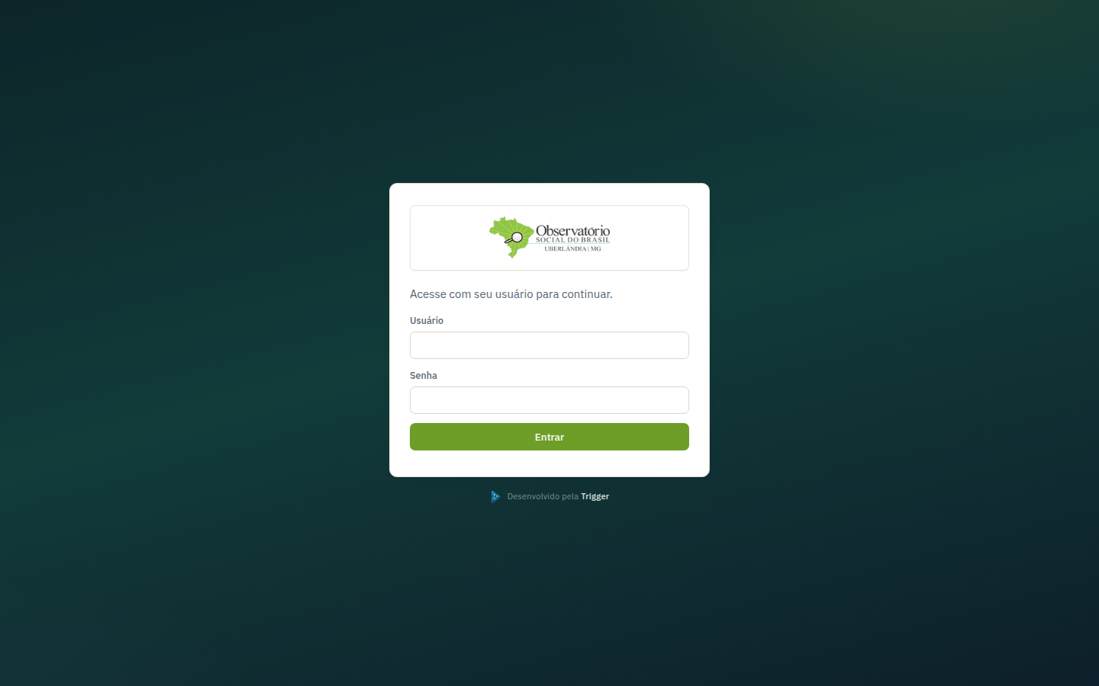
Figura 3. Tela de acesso do sistema de apoio (login)
Fonte: captura de tela na instância local, porta 8096 (18 ago. 2026).
A Figura 4 é a tela Mapa de localidade. Mostra a sede dos vencedores das licitações, a partir dos itens homologados. Em cima ficam filtros de período, ano, órgão, modalidade, UF do vencedor, porte da empresa e a métrica do mapa (itens homologados, contratações ou valor). Os cards resumem o recorte: itens, contratações, valor homologado, UFs, municípios e a fatia que ficou em Uberlândia versus o que veio de fora. No centro, o mapa do Brasil, por estado ou calor de município. Do lado, o ranking por UF. No print: 6.797 itens homologados, 1.270 contratações, cerca de R$ 1,2 bilhão, 25 UFs e 390 municípios. Cerca de 25,5% dos itens em Uberlândia e 74,5% de fora. A lista nominal desses vencedores, por CNPJ, fica na Figura 5. Mesma instância local da Figura 3.
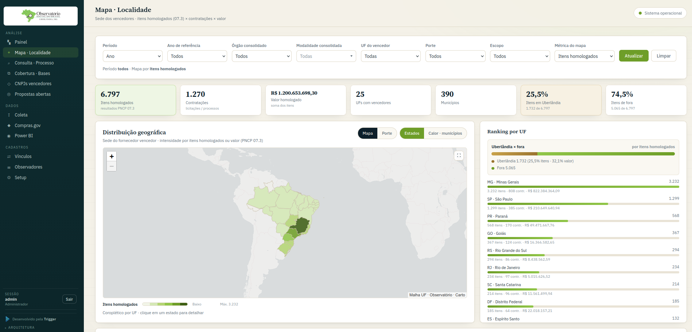
Figura 4. Mapa de localidade dos vencedores das licitações (itens homologados)
Fonte: captura de tela na instância local, porta 8096 (18 ago. 2026).
A Figura 5 é a tela CNPJs vencedores. Não é o mapa da sede: é a lista de quem ganhou. Cada linha é um fornecedor (CNPJ ou CPF), com quantos itens levou, em quantas compras, o valor homologado e o município da sede. Em cima ficam filtros de período, ano, órgão, modalidade, UF do vencedor, cache do cadastro e porte da empresa, além da busca por nome ou CNPJ. O filtro de porte foi o que a sede do Observatório pediu em 3 de agosto. No print: 2.037 fornecedores consolidados, 16 com cadastro atualizado, 1.833 com cache vencido e 188 CPF. A origem é o resultado homologado do Compras.gov, enriquecido com dados públicos do CNPJ. Essa tela responde à pergunta do Marco sobre estatística de vitória: quem ganha, com que frequência e em que valor. Mesma instância local das Figuras 3 e 4.
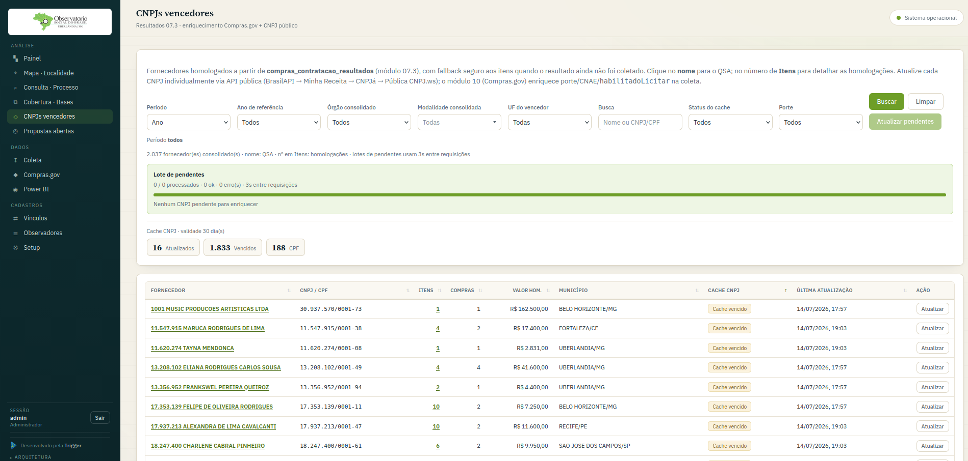
Figura 5. Tela de CNPJs vencedores das licitações (fornecedores homologados)
Fonte: captura de tela na instância local, porta 8096 (18 ago. 2026).
A Figura 6 mostra o antes e o depois da intervenção. Antes, a análise só começava depois de copiar processo do portal para a planilha. Depois da implantação do sistema de apoio, a coleta alimenta a base local e o tempo da reunião vai para ler o processo, e não para digitar de novo o que o portal já tinha. O antes também era conceitual: o dado só existia na tela do portal. O depois inclui saber que o governo já publica o mesmo conteúdo por API de transparência, em especial a de Dados Abertos do Compras.gov.br.
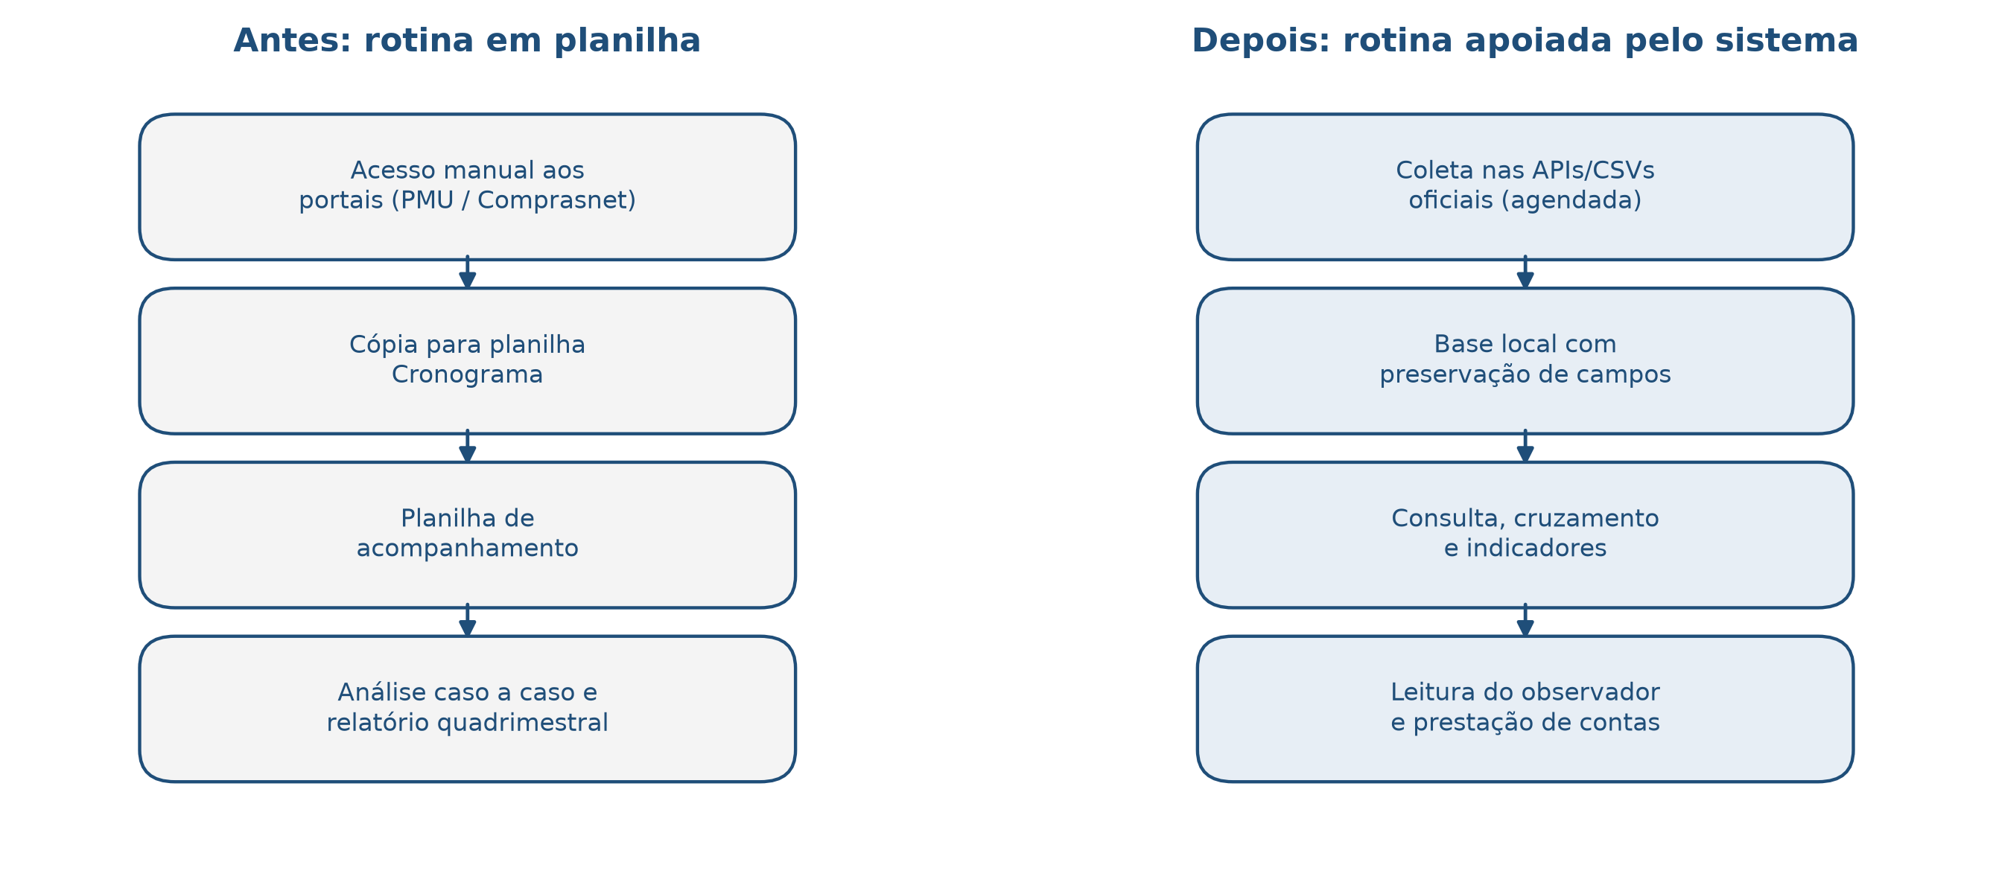
Figura 6. Rotina de acompanhamento antes e depois do sistema de apoio
Fonte: elaborado pelo autor (2026).
A Figura 7 mostra de onde vem o dado (API federal, CSV do painel, cadastro de UASG), o hub de coleta de madrugada, o SQLite e as telas. A ponta Compras.gov foi encaixada depois que o sistema já existia. Nenhuma peça é novidade sozinha. O que importa é caber no tamanho da entidade e não precisar de gente de infraestrutura o tempo todo. A figura também serviu para mostrar à equipe de onde o dado vem, inclusive a API federal, que antes não fazia parte do vocabulário deles. Se essa API deixar de responder, só aquela coleta para; o restante do sistema segue com o CSV municipal.
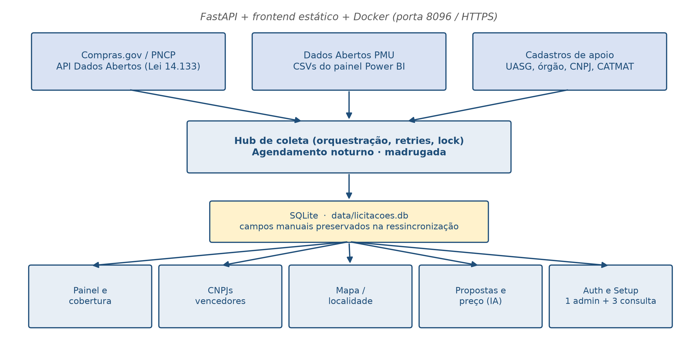
Figura 7. Arquitetura lógica do sistema de apoio
Fonte: elaborado pelo autor (2026).
A Tabela 1 sai dos CSVs oficiais do painel da prefeitura, corte em 18 de agosto de 2026. Não é o universo do PNCP. É o recorte com o qual eles já trabalhavam. Gestores e fiscais passam de 36 mil linhas. Ninguém ia conferir isso na planilha Cronograma.
Conjunto | 2025 | 2026 (parcial) | Observação
Processos licitatórios | 1.215 | 628 | Campos oficiais do painel
Contratos (linhas) | 2.152 | 556 | Inclui aditivos/parcelas na origem
Gestores e fiscais | n/a | 36.399 | Base acumulada, não anualizada

Tabela 1. Volume carregado a partir do painel municipal (corte em 18/08/2026)
Fonte: CSVs oficiais do painel da PMU, consolidados pelo sistema (2026).
A Figura 8 é a modalidade em 2025. Pregão eletrônico 559, dispensa 448, no total de 1.215 processos. Quem só olha concorrência grande deixa passar o miolo, que está no eletrônico e na dispensa (BRASIL, 2021). Quem mais solicita: DMAE com 333, Saúde com 233.
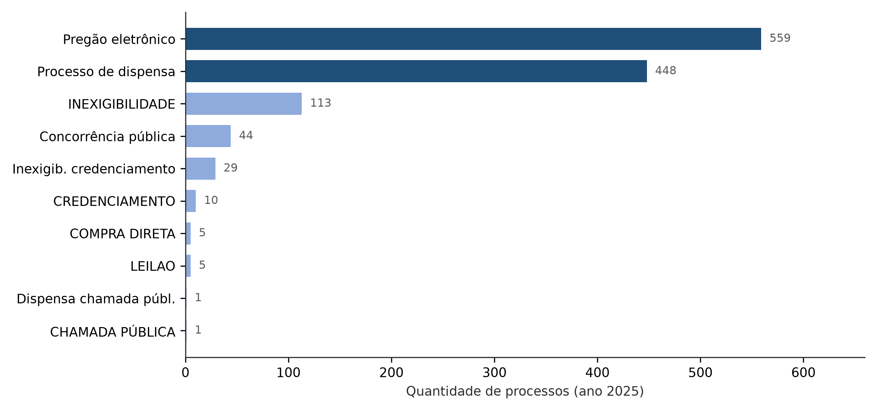
Figura 8. Processos licitatórios de 2025 por modalidade (painel municipal)
Fonte: CSVs oficiais do painel da PMU (2026).
Discutindo o que isso mostra, o recorte municipal de 2025 concentra volume em pregão eletrônico e em dispensa, e em dois solicitantes (água e esgoto, saúde). O mapa da Figura 4 puxa o olhar para fora da cidade: a maior parte dos itens homologados no recorte da tela não tem sede em Uberlândia. A tela de CNPJs vencedores atende o pedido de 11 de junho, com o limite que eu já tinha falado: a API federal só devolve resultado classificado ou homologado, não a lista inteira de quem participou. Então o estudo de rodízio fica pela metade. O sistema não aponta irregularidade sozinho. Organiza consulta. A rotina de preço com modelo de linguagem é rascunho. O servidor refaz a conta com faixa de 15%. Não substitui pesquisa formal nem nota fiscal.
Fora os recados já transcritos, teve o convite para ser voluntário, o pedido do link no site e as duas apresentações formais. Nas duas a ferramenta foi bem recebida. Na segunda pediram filtro por porte, e isso entrou na tela de CNPJs vencedores. Não medi com relógio quanto tempo eles economizaram. O que eles relatam é que o trabalho se rearranjou. A frente dos vereadores eu deixei de fora de propósito. Outra coisa que fica aberta: quando acabar o plano gratuito da AWS, em janeiro de 2027, o sistema como está hoje sai do ar, a menos que a entidade pague ou mude de hospedagem. Nas apresentações o ganho não foi só a tela. Diretoria e sede viram que existe API de transparência para operação pública, e que o sistema a usa. Esse tipo de conhecimento entra indireto na extensão, junto com o objetivo principal.
4.3 Exemplo de risco da arquitetura (não é o problema da entidade)
Esta parte não descreve o problema da entidade. O problema da entidade era a coleta manual na planilha Cronograma. O que segue é só um exemplo, ocorrido em agosto, de um risco passível da arquitetura: o módulo Compras.gov consome a API de Dados Abertos; se essa API deixa de devolver o registro, aquele módulo para de atualizar, mesmo com a compra visível no portal. Para documentar o caso, em 7 de agosto de 2026 abri o chamado 56398424 no Portal de Serviços. A contratação 18431312000620-1-000341/2026, da UASG 926922, Pregão Eletrônico, Lei 14.133, estava no PNCP desde 27 de julho. No portal Comprasnet (https://cnetmobile.estaleiro.serpro.gov.br/comprasnet-web/public/compras) a mesma compra aparece no acompanhamento 92692205002262026. Consulta na API do PNCP: HTTP 200. Consulta na API Dados Abertos: totalRegistros=0. Os sequenciais 000333 e 000334 voltavam normalmente. Em 13 de agosto cobrei o andamento. Em 17 de agosto o SIASG informou que o caso ainda estava em análise. Serve para mostrar o limite, não para redefinir o diagnóstico do projeto. Serviu também, na prática, para a equipe entender o que é API: não é o portal que a pessoa vê; é o canal que o sistema consome. Se esse canal falha, a tela humana continua e a coleta automática não.
Campo | Registro
Chamado | 56398424 (chave 94441)
Portal | https://portaldeservicos.gestao.gov.br/
Abertura | 07/08/2026, 13h14
Contratação PNCP | 18431312000620-1-000341/2026
Órgão / UASG | Município de Uberlândia / 926922
Modalidade | Pregão Eletrônico (Lei 14.133, art. 28, I)
Divulgação no PNCP | 27/07/2026
Portal Comprasnet | Aparece normalmente (pesquisa que a entidade já usa)
Acompanhamento | https://cnetmobile.estaleiro.serpro.gov.br/comprasnet-web/public/compras/acompanhamento-compra?compra=92692205002262026
API PNCP | HTTP 200, registro presente
API Dados Abertos | HTTP 200, totalRegistros=0
Lacuna observada | Sequenciais 000335 em diante ausentes; último ok: 000334 (23/07/2026)
Efeito no sistema | Só o módulo Compras.gov deixa de atualizar (risco da API, não da rotina da entidade)
Situação em 17/08/2026 | Em análise (SIASG 3o Nível)

Quadro 6. Demonstração de falha da API externa (chamado 56398424)
Fonte: Portal de Serviços, Comprasnet, APIs PNCP e Compras.gov (ago. 2026).
5 CONCLUSÃO
O que ficou de pé é um sistema de informação de apoio, no ar, no domínio da entidade, em https://licitacoes.osbrasiluberlandia.org/. A intervenção atendeu ao que o Observatório pediu: reunir fonte oficial, consultar sem começar pela cópia para a planilha Cronograma e olhar vencedor com algum recorte (mapa, CNPJ, porte). A análise continua sendo deles. O software não denuncia irregularidade sozinho. Na base municipal de 2025 entram 1.215 processos; o miolo está no pregão eletrônico e na dispensa. Gestores e fiscais passam de 36 mil linhas, volume que a planilha não dava conta de conferir. O retorno da entidade, nas reuniões, no WhatsApp e nas duas apresentações, foi de uso e de pedido de ajuste, não de recusa da ferramenta.
Houve um ganho que não estava no objetivo inicial. A equipe passou a saber o que é uma API e que o governo já publica, por esse canal, dado aberto para transparência das compras, em especial a API de Dados Abertos do Compras.gov.br. Isso entrou no convívio, não numa aula. Também ficou explícito o limite: se essa API para, só o módulo Compras.gov deixa de atualizar. O restante segue com o CSV municipal. Outro limite, este de hospedagem: o plano gratuito da AWS acaba em 13 de janeiro de 2027, ou antes se o crédito acabar. Sem pagamento ou mudança de máquina, o sistema sai do ar.
Para desdobramento, combinamos deixar o voluntariado mais formal depois que a faculdade acabar, para não virar obrigação de curso interno da rede. A planilha Cronograma ainda pode ficar do lado enquanto eles pegam confiança; o critério prático de sucesso é ela ser usada cada vez menos. Ficou em aberto medir, com a rotina já apoiada, o tempo de preparação do quadrimestre. A frente dos vereadores continua fora, de propósito: outro recorte, outra fonte. Se a API federal um dia devolver a lista completa de proponentes, o estudo de rodízio que o Marco pediu em 11 de junho deixa de ficar pela metade. Enquanto isso, o que cabe à entidade é decidir a hospedagem depois de janeiro de 2027. O endereço local de desenvolvimento, na minha máquina, permanece o mesmo: docker compose up --build -d, http://localhost:8096/.
REFERÊNCIAS
ASSOCIAÇÃO BRASILEIRA DE NORMAS TÉCNICAS. NBR 14724: informação e documentação: trabalhos acadêmicos: apresentação. Rio de Janeiro: ABNT, 2011.
ASSOCIAÇÃO BRASILEIRA DE NORMAS TÉCNICAS. NBR 6023: informação e documentação: referências: elaboração. Rio de Janeiro: ABNT, 2018.
ASSOCIAÇÃO BRASILEIRA DE NORMAS TÉCNICAS. NBR 10520: informação e documentação: citações em documentos. Rio de Janeiro: ABNT, 2023.
BRASIL. Decreto n. 8.777, de 11 de maio de 2016. Institui a Política de Dados Abertos do Poder Executivo federal. Diário Oficial da União: seção 1, Brasília, DF, 12 maio 2016. Disponível em: https://www.planalto.gov.br/ccivil_03/_ato2015-2018/2016/decreto/d8777.htm. Acesso em: 21 ago. 2026.
BRASIL. Lei n. 12.527, de 18 de novembro de 2011. Regula o acesso a informações. Diário Oficial da União: seção 1, Brasília, DF, 18 nov. 2011. Disponível em: https://www.planalto.gov.br/ccivil_03/_ato2011-2014/2011/lei/l12527.htm. Acesso em: 21 ago. 2026.
BRASIL. Lei n. 14.133, de 1 de abril de 2021. Lei de Licitações e Contratos Administrativos. Diário Oficial da União: seção 1, Brasília, DF, 1 abr. 2021. Disponível em: https://www.planalto.gov.br/ccivil_03/_ato2019-2022/2021/lei/l14133.htm. Acesso em: 21 ago. 2026.
BRASIL. Portal de Serviços. Brasília, DF: Ministério da Gestão e da Inovação em Serviços Públicos, [2026]. Disponível em: https://portaldeservicos.gestao.gov.br/. Acesso em: 21 ago. 2026.
COMPRAS.GOV.BR. Acompanhamento de compras (Comprasnet). Brasília, DF: Ministério da Gestão e da Inovação em Serviços Públicos, [2026]. Disponível em: https://cnetmobile.estaleiro.serpro.gov.br/comprasnet-web/public/compras. Acesso em: 21 ago. 2026.
COMPRAS.GOV.BR. Compras públicas em dados abertos. Brasília, DF: Ministério da Gestão e da Inovação em Serviços Públicos, [2026]. Disponível em: https://dadosabertos.compras.gov.br/swagger-ui/index.html. Acesso em: 21 ago. 2026.
GIL, Antonio Carlos. Como elaborar projetos de pesquisa. 7. ed. São Paulo: Atlas, 2022. ISBN 978-65-5977-163-9.
LAUDON, Kenneth C.; LAUDON, Jane P. Sistemas de informação gerenciais. 11. ed. São Paulo: Pearson, 2014. ISBN 978-85-4300-585-0.
MOREIRA, Fábio Mosso et al. A qualidade na recuperação de dados governamentais: um estudo sobre dados de políticas públicas na internet. Perspectivas em Ciência da Informação, Belo Horizonte, v. 25, n. 2, p. 103-132, abr./jun. 2020. DOI: https://doi.org/10.1590/1981-5344/3994. Acesso em: 21 ago. 2026.
OBSERVATÓRIO SOCIAL DO BRASIL DE UBERLÂNDIA. Página institucional. Uberlândia, [2026]. Disponível em: https://www.osbrasiluberlandia.org/. Acesso em: 21 ago. 2026.
PINHO, José Antonio Gomes de; SACRAMENTO, Ana Rita Silva. Accountability: já podemos traduzi-la para o português? Revista de Administração Pública, Rio de Janeiro, v. 43, n. 6, p. 1343-1368, nov./dez. 2009. DOI: https://doi.org/10.1590/S0034-76122009000600006. Acesso em: 21 ago. 2026.
PORTAL NACIONAL DE CONTRATAÇÕES PÚBLICAS. API de consulta: contratação 18431312000620-1-000341/2026. Brasília, DF: Governo Federal, 2026. Disponível em: https://pncp.gov.br/api/consulta/v1/orgaos/18431312000620/compras/2026/341. Acesso em: 21 ago. 2026.
PORTAL NACIONAL DE CONTRATAÇÕES PÚBLICAS. Manuais do PNCP. Brasília, DF: Governo Federal, [2026]. Disponível em: https://www.gov.br/pncp/pt-br/pncp/manuais. Acesso em: 21 ago. 2026.
PREFEITURA MUNICIPAL DE UBERLÂNDIA. Painel de licitações e contratos (dados abertos). Uberlândia, [2026]. Disponível em: https://app.powerbi.com/. Acesso em: 21 ago. 2026.
PRESSMAN, Roger S.; MAXIM, Bruce R. Engenharia de software: uma abordagem profissional. 9. ed. Porto Alegre: AMGH, 2021. ISBN 978-65-5804-010-1.
SILVA, Patrícia Nascimento. Reúso de dados abertos do governo brasileiro: atualização da métrica DGABr. Em Questão, Porto Alegre, v. 30, e-138332, 2024. DOI: https://doi.org/10.1590/1808-5245.30.138332. Acesso em: 31 ago. 2026.
SOMMERVILLE, Ian. Engenharia de software. 10. ed. São Paulo: Pearson, 2018. ISBN 978-85-4302-497-4.
YIN, Robert K. Estudo de caso: planejamento e métodos. 5. ed. Porto Alegre: Bookman, 2015. ISBN 978-85-8260-231-7.

